С. Козлов «Ёжик в тумане»

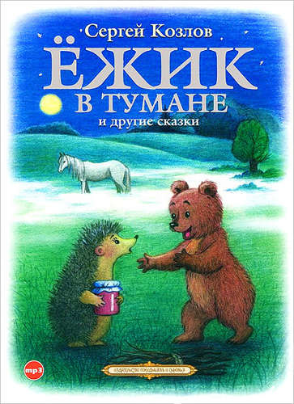
Читать сказку - http://www.planetaskazok.ru/drskazotech/ezhikvtumanekozlovskz
Слушать сказку - https://ozornik.net/audioskazki/audioskazka-yozhik-v-tumane-slushat-onlajn.html
Смотреть мультфильм - https://www.ivi.ru/watch/16017
Пройди тест по сказке - http://skazvikt.ucoz.ru/publ/205-1-0-1618

Герои сказок Сергея Козлова любимы уже не одним поколением детей. Каждый ребенок, недавно научившийся говорить, может вам спеть «Я на солнышке лежу». Именно Сергей Козлов был тем волшебником, который придумал для детей Львенка и Черепаху и сочинил для них эту песню.
Он создал страну Тилимилитрямдию, куда отправлялись гулять в волшебный лес Медвежонок и Ёжик, а их приветствие «Трям! Здравствуйте!» стало почти классическим. Вообще, почти во всех сказках этого автора главные персонажи – это Ёжик и его друзья Медвежонок и Заяц.
Трогательные и наивные сказки Сергея Козлова учат добру, они заставляют детей и взрослых думать. Ежик и Медвежонок настолько нам симпатичны, что мы не хотим с ними расставаться. Да это и не получится – Сергей Козлов подарил нам целый цикл сказок про эту неразлучную парочку. А мультфильм «Ежик в тумане», выпущенный в 1975 году, получил международное признание.
Биография писателя - http://www.kozlov-sergey.ru/index/0-2
Сказки для детей - https://skazkibasni.com/sergej-kozlov-skazki

